附件2

商品住宅使用说明书
示范文本（试行）

前 言

尊敬的业主：
欢迎您入住 小区，祝愿您在这里享受安全、温馨、舒适的家居生活。
为使您全面了解您所居住住宅的基本信息、设计技术参数，方便您正确使用住宅，维护您的合法权益，根据国家和湖北省有关规定，特向您提供《商品住宅使用说明书》。
根据有关规定，因擅自改动结构、设备位置和不当装修或使用不当等造成的质量问题，本公司不承担保修责任；由此造成房屋质量受损或其他用户损失的，由责任人承担相应责任。因此，请您在使用本住宅之前，仔细阅读本书的有关内容，按照有关规定和要求进行装饰、维修和使用，并妥善保存本说明书。
祝您生活愉快！

目 录

一、基本信息…………………………………………………………………1
（一）住宅基本信息…………………………………………………………1
1.住宅概况……………………………………………………………………1
2.住宅小区概况………………………………………………………………1
（二）平面布局………………………………………………………………1
（三）道路系统………………………………………………………………1
（四）停车系统………………………………………………………………1
（五）景观系统………………………………………………………………1
（六）其他有关单位信息……………………………………………………2
（七）配建的公共服务设施…………………………………………………2
二、住宅配置…………………………………………………………………2
（一）住宅平面图……………………………………………………………2
（二）主要设备或设施说明…………………………………………………2
1.给排水工程…………………………………………………………………2
2.采暖工程……………………………………………………………………2
3.通风与空调工程……………………………………………………………2
4.电气工程……………………………………………………………………2
5.智能化工程…………………………………………………………………3
6.燃气工程……………………………………………………………………3
7.门窗工程……………………………………………………………………3
8.电梯工程……………………………………………………………………4
9.室内部分部品部件示例图示………………………………………………4
10.其他……………………………………………………………………….4
（三）技术参数………………………………………………………………4
1.住宅基本设置和设计参数指标……………………………………………4
2.建筑结构设计信息…………………………………………………………4
3.住宅节能参数………………………………………………………………4
4.住宅性能认定………………………………………………………………4
5.“四新”技术应用…………………………………………………………4
6.住宅装修材料、设施、设备参数说明……………………………………4
三、使用说明…………………………………………………………………4
（一）室内部分………………………………………………………………4
1.成品设施和设备使用说明（详见生产厂家使用说明书）………………4
2.入户门锁具使用提示………………………………………………………4
3.室内给排水使用说明………………………………………………………5
4.室内电气使用说明…………………………………………………………5
5.智能化统使用说明…………………………………………………………6
6.室内燃气安全使用说明……………………………………………………6
7.室内消防系统使用提示……………………………………………………7
8.门窗使用说明………………………………………………………………8
9.顶棚、墙面、地面使用说明………………………………………………8
10.预防房屋浸水须知.………………………………………………………9
11.防雷击措施……………………………………………………………….9
12.防风措施…………………………………………………………………10
13.避震措施…………………………………………………………………10
14.安全提示…………………………………………………………………10
15.其他………………………………………………………………………10
（二）公共部分…………………………………………………………….10
1.电梯部分………………………………………………………………….11
2.公共消防部分…………………………………………………………….12
3.屋面及室外部分………………………………………………………….14
四、装饰装修提示……………………………………………………………14
（一）建筑结构部分……………………………………………………….14
（二）水电暖通部分……………………………………………………….15
（三）公共部位…………………………………………………………….16
五、附表………………………………………………………………………17
六、附图………………………………………………………………………24
一、基本信息
（一）住宅基本信息
1.住宅概况
您所购买的住宅位于 小区 幢 室；户型为 ；建筑面积 平方米，其中分摊建筑面积 平方米；层数为地上 层，地下 层；层高 米，建筑高度
米；所在地邮政编码为 。
2.住宅小区概况
小区位置为 ，东至 ，南至 ，西至 ，北至 ；小区总建筑面积 平方米，其中总分摊建筑面积 平方米；绿色建筑设计等级为 级，建筑节能率 ；交付标准为 。
（二）平面布局
小区总平面布局图见附图1。
（三）道路系统
1.小区出入口图见附图2。
2.道路交通组织图见附图3。
（四）停车系统
小区设置 车库，车位数为 个，地下车库出入口分别设置在小区的 。
机动车主要采取 停放方式，地面 （设有、未设有）临时停车位。自行车 停放。
（五）景观系统
小区景观主题为 ，庭院主题为 ，观赏性景观有 ，参与性景观有 ，为住户提供良好的户外休闲与居住环境。
（六）相关服务单位信息见表1.1。
（七）配建的公共服务设施见表1.2。
二、住宅配置
（一）住宅平面图
1.本户型平面布置图见附图4。
2.本住宅建筑主体结构平面示意图见附图5。
（二）主要设备或设施说明
1.给排水工程
给水采用 方式供水，给水管道采用 管材，水表位于 ，自来水公司安装 抄表系统， 设置户内给水总阀门，给水管道 进入户内；排水采用 方式排水，排水管道采用 管材。（给水管道走向示意图见附图6，排水管道走向示意图见附图7）
2.采暖工程
本户型采用 方式供暖；热计量表位于 ，采用 计量方式缴费， 设置户内供、回水总阀门，供暖管道 入户。（供暖管道敷设示意图见附图8，户内地暖分集水器布置图见附图9）
3. 通风与空调工程
本户型采用 空调系统，外墙设有 个空调搁板，请将空调室外机安装在空调搁板上，不要悬挂在外墙上。
4.电气工程
（1）户内设计用电负荷（额定总容量）为 kw, 空调插座回路用电负荷为 kw（客厅） kw（卧室）,普通插座回路用电负荷为 kw,厨房插座回路用电负荷为 kw，卫生间插座回路用电负荷为 kw（根据采用的开关型号，16A标注为3kw，20A标注为4kw，25A标注为5kw），照明与插座线路 （分开/不分开）敷设。
（2）电表箱位于 ， 户 表，供电公司安装 抄表系统；户内配电箱位于 ， 供电；导线采用铜芯线，进户线为 mm²，照明回路为 mm²，普通插座回路为 mm²，厨房插座回路为 mm²，卫生间插座回路为 mm²，空调插座回路为 mm²（客厅） mm²（卧室），太阳能辅助加热插座回路为 mm²；线色区分：相线 色，零线 色，接地线 色。（户内配电箱回路控制示意图见附图10，户内插座布线走向示意图见附图12，户内照明布线走向示意图见附图13）。
5.智能化工程（包括电视、电话、宽带、访客对讲系统）
户内设多媒体箱 个，位于 处，电话、电视、宽带 从多媒体箱内分到各个房间；户内设有电话接口 处，电视接口 处，宽带接口 处。（户内多媒体箱图见附图11，户内弱电线路暗敷走向示意图见附图14）。
6.燃气工程
燃气由 公司供应，燃气表位于 。
7.门窗工程
进户门采用 门，分户门采用 门；外窗采用 窗，型材为 ，开启方式为 ，窗玻璃采用
玻璃,规格为 。
8.电梯工程（结合工程实际提供）
本单元设电梯 部， 号电梯为 （客梯、消防电梯、担架电梯）， 号电梯为 （客梯、消防电梯、担架电梯）。
号电梯品牌： ，型号： ，额定载重量： 人数或 kg，轿厢深度： 米，轿厢净高： 米，轿厢净宽： 米，可搭载的担架尺寸： 米× 米，额定速度： 米/秒。
号电梯品牌： ，型号： ，额定载重量： 人数或 kg，轿厢深度： 米，轿厢净高： 米，轿厢净宽： 米，可搭载的担架尺寸： 米× 米，额定速度： 米/秒。
9.室内部分部品部件图示，见附图16（结合工程实际提供）。
10.其他。（结合工程实际增加）
（三）技术参数
1.住宅基本设置和设计参数指标见表2.1；
2.建筑结构设计信息见表2.2；
3.住宅节能参数见表2.3；
4.住宅性能认定见表2.4；
5.“四新”技术应用见表2.5；
6.住宅装修材料、设施、设备参数说明见表2.6。
三、使用说明
（一）室内部分
1.成品设施和设备详情请参阅生产厂家使用说明书。
2.入户门锁具使用提示
开锁形式 （钥匙开锁、门卡开锁、指纹开锁、密码开锁），锁具具体使用方法详见说明书或咨询物业管理公司。如使用电子门锁，请按锁具说明书要求更换电池。
3.室内给排水使用说明
（1）冷水管连通至 （入户门边、厨房、卫生间、阳台）,热水管连通至 （无、厨房、卫生间、阳台）。
（2） （入户门边、厨房、卫生间、阳台）安装有 （角阀、龙头、阀门），使用前需将其开启。
（3）家中长时间无人居住时，请关闭供水总阀门。厨、卫洁具同时供应冷、热水时，面向洁具左侧配管为热水，右侧配管为冷水，使用时要注意区分，以免烫伤。
（4） （厨房、卫生间、阳台、洗衣机位）设有地漏，使用时请注意地漏盖的日常清理。地漏水封深度为50mm，长期不使用可能因缺水造成水封失效而产生异味，此时向地漏倒一小杯水形成有效水封即可正常使用。必要时可卸掉阳台、露台防臭帽加大水流排量。
（5）日常使用时应注意不得向下水管道随意丢弃生活垃圾及硬物。
4.室内电气使用说明
（1）户内设置有强电箱，各配电回路 （有、无）空气开关见强电箱标识，业主不得擅自改变电气管线走向。
（2）所有强电线路进户请从强电箱进行接驳。强电箱使用请咨询物业管理公司，强电箱及线路所有改动须经物业管理公司同意后方可施工。
（3）请勿超负荷使用电气设备，以免造成线路故障或电器设备损坏，影响正常使用。
（4）当总开关或漏电开关跳闸时，请先检查原因，修复后再闭合开关；插拔插头时，用力要得当，以免损坏插座；请勿擅自拆装、改动已配置的电线（电缆）和户内电气设施，注意安全用电。
5.智能化系统使用说明
（1）电视、网络等，请您在交房后前往属地广电公司、网络公司网点报装。
（2）户内有多媒体箱，所有电视、网络的弱电线路进户请从多媒体箱进行接驳。多媒体箱使用请咨询物业管理公司，多媒体箱及线路所有改动须经物业管理公司同意后方可施工。
（3）智能门禁视听对讲系统的使用详见说明书或咨询物业管理公司。
（4）户内 （有、无）智能化系统已安装预调试到位，使用详见说明书，如在使用过程中有疑问，可咨询物业管理公司。
（5）入户门门磁防盗系统、手动报警系统、室内红外报警系统等，按工程实际增加使用说明。
6.室内燃气安全使用说明
（1）天燃气属易燃易爆气体，一旦泄漏可能引发爆炸危及人身财产安全，请按照燃气公司制定的《用户指南》正确使用。燃气管道请勿私自改装、移位。户内设有燃气管道阀门，不使用时请将该阀门关闭，以免泄漏。切勿在燃气灶燃烧时离开住宅，做到人走火熄；经常检查燃气软管，定期更换有问题的燃气软管。
（2）燃气管道如有损坏、泄漏时，应当立即关闭户内燃气总阀门，并立即开门、窗通风，不能开启电灯、电器设备和动用明火，及时向燃气公司报修和通知物业管理公司。
（3）不允许擅自改装、拆卸、封闭燃气管道，如需要改装户内燃气管道，请致电燃气公司咨询。燃气开通请您在交房后致电燃气公司，由燃气公司上门开通。
（4）灶具、热水器请严格按照使用说明书使用，首次点火请联系厂家上门调试。部分户型阳台设有燃气热水器位，为确保使用安全，阳台安装燃气热水器后严禁拆除卧室与阳台间的推拉门，注意此阳台的通风问题，特别是冬季开窗通风，保证通风顺畅。
（5）户内燃气废气排放孔在 （厨房、阳台）。请注意不要堵塞及改动燃气废气排放孔；户内 （无、厨房、餐厅、阳台）设置有消防联动燃气泄漏报警设备，不得自行拆除，不得随意修改设备位置。
7.室内消防系统使用提示（有、无）
（1）户内 是防火避难间，防火避难间的墙体、防火门、防火窗均严禁拆除。具体详情请咨询物业管理公司。
（2）户内 （无、厨房、餐厅、阳台）设置有消防联动燃气泄漏报警设备，不得自行拆除，不得随意修改设备位置。
（3）户内 （客厅、餐厅、厨房、卧室）设置有 （无、喷淋、烟雾、温度探测）系统设备，不得自行拆除，不得随意修改设备位置。
（4）户内防火须知：请小心处理明火及香烟残火，留意火种是否完全熄灭，及时清理灰烬；外出时，请检查电器设备的运行情况，关闭电器电源；不可储存易燃物品，如香蕉水、煤油、石油气等，火柴、打火机及其它易燃或危险物品，应远离儿童；不可在同一插座接驳太多电器，避免超负荷用电；不可将散口电线直接接驳插座，应使用合适插头；您的家庭成员应熟悉户内总电源开关位置，紧急情况发生时应及时切断总开关；使用燃气时，应保持厨房与室外空气流通；停止使用燃气时，应关闭燃气总阀门，外出时，更需备加小心。
8.门窗使用说明
（1）本住宅窗使用 （铝合金窗、塑钢窗），不得自行拆改外窗，使用时应轻开轻关，以免损坏零部件。外窗应注意防止坠落和防盗，护栏为安全保障设施，不得随意拆除，否则责任自负。
（2）开启或关闭窗扇时，不要用力过猛。发现有困难不要硬拉硬推，应先排除故障。要保持窗框清洁，特别是推拉槽的清洁，可用吸尘器吸去槽内和门封毛条的积灰。
（3）擦拭玻璃时，及时清除渗入玻璃压条缝隙处的水，以免压条变形。擦拭玻璃时不要用力过猛，以免玻璃损坏伤及人身。玻璃破损后务必请专业人员进行维修。清洁时，人不要踩到窗框上，也不要推拉窗框作支撑。
（4）应经常检查窗框的连接部位，及时旋紧螺栓，更换已受损的零件。易损部位，要时常检查，定期加润滑油保持干净、灵活。经常检查框架的连接部位，紧固松动的螺丝。合页、门锁等经常活动的五金配件，发生松动时要立即拧紧。密封胶条和玻璃胶封是保证门窗密封保温的关键结构，如有脱落要及时补修，更换。
（5）如在使用和维护过程中有疑问，可咨询物业管理公司。
9.顶棚、墙面、地面使用说明
（1）顶棚部分：卫生间铝扣板不易沾染灰尘，如需清洁请使用湿毛巾加少许清洁剂轻轻擦拭即可，避免用力过大造成铝扣板变形。
（2）墙面部分：①客厅、餐厅、卧室、阳台墙面主要为乳胶漆，如果墙面漆有污渍，用湿毛巾轻轻擦拭即可，不要用酸性、碱性溶液擦拭；②卫生间墙面主要以瓷砖铺面为主，墙面、地面的油污、油脂，可采用碱性清洁剂清理。
（3）地面部分：①除 （卫生间、厨房等）外,其他房间未做防水处理，清理楼地面时，不宜采用冲洗方式，以免渗漏到楼下；②卧室地面采用（强化）木地板装饰时，清洁地板时，要注意保持地板的干爽，不要用大量的水冲洗，注意避免地板局部长期浸水；③清洁污渍时选用中性的清洁剂，避免阳光直射、淋雨、受潮等；④注意室内通风、保持室内温度也有利于延长地板寿命；⑤其他房间地面采用瓷砖装饰，瓷砖沾水后可能打滑，行走时应小心，防止滑倒；⑥在家里养花会造成室内空气湿度增大，尤其冬季室内外温差大时，应经常开窗通风以防止室内结露、长毛等现象发生。（结合工程实际提供）
10.预防房屋浸水须知
出现浸水前，请切断电器设备的电源，提防通电电线；发生浸水时，应把可能受损的贵重物品移往较高处；浸水后，应抽去积水，避免对结构造成更大损失；清除室内及其它地方积水，避免破坏环境卫生。
11.防雷击措施
雷雨天气请采取下列防雷击措施，以保障人身安全：（1）电视机的室外天线在雷雨天要与电视机脱离，而与接地线连接；（2）雷雨天气应关好门窗，防止球形雷窜入室内造成危害；（3）雷暴时，人体最好离可能传来雷电侵入波的线路和设备1.5m以上，暂时不要使用各类电器，拔掉电源插头，不要打电话，不要靠近室内的金属设备如暖气片、自来水管、下水管等；（4）尽量远离电源线、电话线、广播线，以防止这些线路和设备对人体进行二次放电；（5）不要穿潮湿的衣服或靠近潮湿的墙壁。
12.防风措施
大风或飓风来临时，请采取下列防风措施，以保障人身财产安全：（1）缚紧容易被强风吹倒的物件和室外植物，如窗扇、空调室外机等，同时将室外衣服、盆栽等物件收进室内；（2）关紧门窗，以免被风吹开破坏，切勿在玻璃门、窗附近停留；（3）检查阳台雨水地漏是否堵塞，以免积水泛滥；（4）风暴过后，若有破裂玻璃，须立即更换；（5）如需帮助，请与物业管理公司联系。
13.避震措施
发生地震时，请保持镇定，切勿慌张离开所在位置，寻求通风好的小开间房屋或坚固的结构下掩蔽；远离窗户、玻璃隔板或悬挂物件，切忌躲在楼梯下面；做好应对多次余震的准备。
14.安全提示
儿童活泼好动，家长务必悉心看管，并注意以下事项：（1）在容易发生坠落的地方不要放置能被幼儿攀登的物品；（2）不得攀爬阳台栏杆；（3）不得登上窗台，不得在飘窗台上玩耍；（4）不得高空抛物；（5）不得触碰地暖分集水器金属部分；（6）不得触碰电源插座。
15.其他。（结合工程实际增加）
（二）公共部分
小区共用部位包括：住宅的基础、承重墙体、柱、梁、楼板、屋面以及室外墙面、门厅、楼梯间、配电间、水泵房、走廊通道、人防地下室等。
小区共用设施、设备包括：电梯、天线、照明、绿地、道路、路灯、沟渠、池、井、消防设施、避雷装置、非经营性停车场（位）或车库、公益性文体设施和共用设施设备房屋（间）等。
1.电梯部分
（1）高层住宅配备电梯，电梯轿箱是指电梯容纳乘客的部分。
（2）乘坐电梯是一项公共活动，请遵守社会公德，并注意以下事项：
①电梯门开时请注意电梯轿箱是否停于本层，灯光是否正常，同时遵守“先下后上”原则，等候轿箱内乘客先下。
②进入电梯前请优先协助行动不便的乘客进入电梯，如您已经在轿箱内，请按住“开门”按钮，等待所有乘客进入电梯后按“关门”键，电梯关闭后即可运行；请勿乱按无关按钮或长时间按住按钮不放，勿用硬物敲打按钮，以免发生故障。
③为了安全起见，电梯限定了载重量，请勿超载运行；如果超载，电梯将会显示超载信号，此时电梯将不会运行，请主动出电梯，等候下一部电梯。
④电梯运行过程中请不要在轿箱内打闹或跳跃，以免导致电梯安全装置产生误动作而停止运行，发生关人事件；请勿将身体倚靠在电梯门上；请勿因个人原因将电梯长时间停留在某一楼层，影响其他乘客搭乘。
⑤电梯停靠相应层站时请礼让下梯，如有乘客或物品需出轿厢，请协助其按住“开门”键，请勿用手强挡电梯轿箱门（电梯本身有红外线保护，防止夹伤）。
⑥电梯虽然是非常安全的设备，但物业管理公司每年也应协助进行电梯年检，并将年检合格证贴在已验电梯的明显部位。
⑦当电梯在运行过程中突然暂停，请您不要慌张，电梯的保护装置已启动，请按“对讲键”与物业管理公司取得联系，物业管理公司会尽快让您从电梯轿箱中解脱出来。
⑧发生断电时，电梯会抖动一下然后停下来，电梯轿箱的照明灯会因暂时停电而熄灭，请您不要慌张，15秒内将会供上应急电，照明灯会重新启动。
⑨电梯发生故障时，请立即停止使用并通知维修人员；电梯发生故障而关人时，不要慌张，请通过梯内报警按钮或对讲装置不断与外界联系，以便尽早得到救援，切勿强行撬门逃生。
⑩发生火灾或地震时，应沿踢脚线上方疏散标志方向穿过防火门进入防烟楼梯间撤离，请勿使用电梯。
2.公共消防部分
（1）防火须知：①严禁侵占公共部位、公用走廊或在公共部位堆放杂物、私搭乱建，所有楼梯、楼道必须保持畅通；②禁止在公共通道上停放车辆，严禁私拉电线对电动车进行充电；③严禁在走廊、楼梯及其它公共部位存放或燃点易燃、易爆等危险品；④请不要随意移动、挪作他用、破坏安装在楼内公共部位的消火栓等消防设施；⑤保持楼层防火门处于关闭状态，不可私自加锁或固定在常开状态；⑥严禁破坏烟感自动报警器、火灾声光报警器和应急照明装置，消防箱、防火门应保持完好；⑦遇火警使用消火栓时，请先按报警器报警，然后打开消防箱，接好消防水龙带，水龙带另一端安上水枪，拉到着火处，开启消火栓阀门，喷水灭火。（结合工程实际提供）
（2）注意事项：①如发生火灾可使用公共部位的消火栓进行灭火；②如发生火灾请通过消防楼梯逃生（电梯将停用）；③室内有温感、烟感设备，当温度达到一定程度，或烟雾达到一定浓度易引发火灾报警。
（3）消防逃生方法：①一旦户内发生火灾，保障人身安全是最重要的，如果时间允许，请拨打119火警电话，并通知物业管理公司，唤醒邻居；②关闭燃气总阀门及电力总开关；③用消火栓及其它灭火工具尝试灭火；④关闭所有门窗及防烟门，阻止火势和烟雾蔓延，然后迅速打开入户门逃生，最后一位离开人员应关上入户门，防止火苗窜入其他部位；⑤火情发生时，不能乘坐电梯，请务必走消防通道，同时注意躲避烟雾对人体的伤害；⑥烟雾浓密时，应尽量贴近地面爬行，并以湿毛巾遮盖面部，以免吸入烟雾；⑦如身处火场上层，应向天台方向逃出；⑧如身处火场下层，应使用楼梯走廊，从最近的安全出口逃生。
（4）如果户外火情已不允许开门逃生：①请立即退回室内，同时关好入户门；②请立即关闭厨房的燃气开关、燃气总阀门，切断室内电源；③请用水浸透棉被，封住入户门门缝和迎火面外窗内侧，防止火焰及烟气窜入室内；④请用电话、对讲电话或手机等通讯工具，向物业管理公司或外界报告您所处的位置，也可利用未着火的外窗向外界报告您的位置，积极等待救援。
（5）消防演练和培训：①物业管理人员将定期试验消防设备，试验前会通知各住户，听到试验警铃请勿惊慌；②物业管理公司将定期进行消防知识宣传培训，检查公共消防设施，排查防火隐患并进行整改；③为了保障您和他人的安全，请各住户全力配合，对于拒绝接受检查、整改或有意抵触消防工作开展的住户，物业管理公司将依法报请消防主管部门处理，由此产生的一切后果由责任住户承担。
（6）应急逃生通道示意图见附图15。
3.屋面及室外部分
（1）严禁在屋面上堆放杂物，不得剔凿、破坏屋面防水层，以免导致屋面渗漏。未经业主委员会（物业）同意，禁止在屋面上安装任何设施，如自行安装太阳能或其他设施引起屋面结构破坏和防水层破坏等质量问题及可能带来的隐患、后患由业主承担相应责任。露台和屋顶平台严禁私自封闭。
（2）房屋设置的避雷装置、均压环、等电位连接装置，请注意保护，请勿拆卸或切断避雷引下线和接地线。
（3）空调搁板只考虑室外机荷载，不能承受过大重量，安装空调室外机时要注意安全，避免发生意外。
（4）请按照《太阳能热水器使用说明书》使用太阳能。使用过程中要经常检查固定金属件，发现生锈、螺栓松动等情况时，应及时进行维修。（结合工程实际提供）
四、装饰装修提示
（一）建筑结构部分
1.请选择有资质的装修公司进行装修,装修前请确认水电管线预埋位置及结构设计荷载。
2.严禁破坏混凝土梁、柱、板、剪力墙等结构受力构件。
3.不得私自封闭阳台，不得将没有防水要求的房间或者阳台改为卫生间、厨房；不得改变住宅外立面，随意在外墙上开洞；不得损坏原有建筑节能做法及构造，降低节能效果。
4.楼板属上下层共用部位，不得开凿贯穿性孔洞，避免影响共用业主的使用。
5.楼地面装修完工后，使用荷载（包含家具及装修）不应超过表2.2中的楼面荷载设计值，请谨慎使用大型养鱼池或其他景观水池。
（二）水电暖通部分
1.所有预留给排水接口均应封堵严密，避免砸、碰；装修前应检查有无渗漏及排水是否通畅；装修所选用的管材、管件等应与原设计匹配。
2. （卫生间、厨房等）已做防水处理，不得随意破坏；建议您在正式铺贴地砖或墙砖之前，进行蓄水试验，以免造成不必要的麻烦；铺贴地砖或安装施工时，严禁破坏防水层，如防水层被破坏，请您重新做防水，并做蓄水试验；因装修造成防水层破坏的，不在保修范围。
3.除 （卫生间、厨房等）外，其他楼地面未做防水处理，不能用水浸泡；业主若需要对卫生间、阳台进行改动，必须按原设计要求重新做防水处理，防水隐蔽工程验收资料均需报物业管理公司备案。
4.吊顶、地面或墙面暗埋有给排水及电气管线，请勿钉钉、钻孔、凿打，否则可能损伤管线，造成漏水、漏电事故隐患。装修前请提交装修方案至物业管理公司，确认装修不会损伤各类暗埋管线。
5. （无、主卫生间、次卫生间）设有沉箱地漏，装修时请注意沉箱地漏的正确使用方法，不要堵塞沉箱地漏口。
6.装修时不得自行拆除和安装上下水管道，不得随意修改管道走向及坡度；装修时不要封闭排气口、排水口、检修口，严禁将纸张、砂石、水泥及其它装修垃圾丢入下水管道或排气口；所有改动须经物业管理公司同意后方可施工。
7.卫生间内设有局部等电位端子箱，进行局部等电位联结，对保证人身安全有重要作用，不得随意改动或破坏，否则责任自负。
8.沿楼地面和墙体内敷设的水暖管道，均设有标识，请勿在管道标识范围内打洞或剔凿，以免造成破坏，带来不必要的损失。
9.不要在靠外墙门槛、厨房、卫生间、阳台的墙脚及门槛周边5cm范围内钉钉、钻眼，否则可能造成门下脚及门槛周边渗漏。
（三）公共部位
1.本住宅采用外墙 （外、内、内外）保温系统，外立面具有一定厚度，装修选用墙面固定件时不得破坏保温层。
2.装修期间应对材料搬运通道周边做好成品保护，避免对公共部位和设施设备造成损坏。
3. （厨房、卫生间等）内分别设有公共排气（烟）道，已安装（防火）止回阀，请勿自行在排气道上开口、改口或破坏，以免造成串烟、串味或堵塞。
4.业主和装修公司在装修过程中应遵守邻里公约以及住建部颁布的《住宅室内装饰装修管理办法》等相关法律、法规。同时，业主应与装修公司签订质量责任事故处理协议，并报物业管理公司备案。

五、附表
（一）表1.1 相关服务单位信息表
单位 | 名称 | 联系电话 | 网址 | 地址
物业单位
供电单位
供水单位
供热单位
供气单位
网络单位

（二）表1.2 配建的公共服务设施表
公共服务设施 | 地址 | 备注
居民委员会
业主委员会
社区卫生服务
幼儿园
小学
文化活动室
老年康体活动室
商业

（三）表2.1 住宅基本设置和设计参数指标表
基本  信息 | 小区  名称 |  | 结构  类型 |  | 建筑  面积 |  | 分摊建筑面积
基本  信息 | 地址 |  | 楼栋号 |  | 单元号 |  | 房号
户型 | 功能 | 客厅 | 餐厅 | 卧室 | 厨房 | 卫生间 | 阳台 | 露台
户型 | 层高
户型 | 开间
户型 | 进深
户型 | 建筑面积

（四）表2.2 建筑结构信息表
基础型式
结构类型
抗震设防烈度 | 度，加速度 g
屋面形式 | （上人屋面或非上人屋面）
阳台形式 | （封闭阳台或非封闭阳台）
楼面荷载设计值 | 客 厅： kN/m²  卧 室： kN/m²  厨 房： kN/m²  卫 生 间： kN/m²  阳 台： kN/m²  露 台： kN/m²  公共走廊： kN/m²  屋 面： kN/m²
其他

（五）表2.3 住宅节能参数表
外墙保温 | 形式 | 外 保 温□ 内保温□  外保温+内保温□ 其 他□
外墙保温 | 材料种类 |  | 选用厚度（mm） |  |  | 传热系数（w/m²k）
架空地面 | 材料种类 |  | 选用厚度（mm） |  |  | 传热系数（w/m²k）
屋面保温 | 材料种类 |  | 选用厚度（mm） |  |  | 传热系数（w/m²k）
外窗 | 窗框型材 | 塑 料□ 金属材料□  断热金属材料□ 其 他□
外窗 | 窗玻璃  材料 | 中空□  单层□ |  | 中空空气层  （mm） |  | 9□ 12□  15□ >20□
外窗 | 传热系数（w/m²k）
外窗 | 遮阳形式 | 东□ |  | 南□ |  | 西□ |  | 北□
外窗 | 遮阳形式 | 活动□  固定□  其他□ |  | 活动□  固定□  其他□ |  | 活动□  固定□  其他□ |  | 活动□  固定□  其他□
外窗 | 遮阳系数
其他

（六）表2.4 住宅性能认定表
住宅性能 | 认定 | 1A□ 2A□ 3A□
住宅性能 | 未认定 | □

（七）表2.5 “四新”技术应用
序号 | 四新 | 名称 | 应用部位 | 数量 | 说明
1 | 新技术
2 | 新工艺
3 | 新材料
4 | 新设备

（八）表2.6 住宅装修材料、设施、设备说明（按工程实际提供）
位置 | 项目 | 品牌 | 型号/规格 | 说明
起居室（客厅） | 入户门
起居室（客厅） | 地面
起居室（客厅） | 墙面
起居室（客厅） | 顶面
起居室（客厅） | 照明灯具
起居室（客厅） | 强弱电箱
起居室（客厅） | 窗
起居室（客厅） | 窗帘盒
起居室（客厅） | 窗帘杆
起居室（客厅） | 开关
起居室（客厅） | 插座
起居室（客厅） | 电视接口
起居室（客厅） | 电话接口
起居室（客厅） | 网络
起居室（客厅） | 感应夜灯
起居室（客厅） | 门厅柜
起居室（客厅） | 空调机
起居室（客厅） | 纱窗
起居室（客厅） | 其他
餐厅 | 地面
餐厅 | 墙面
餐厅 | 顶面
餐厅 | 照明灯具
餐厅 | 窗
餐厅 | 窗帘盒
餐厅 | 窗帘杆
餐厅 | 开关
餐厅 | 插座
餐厅 | 门
餐厅 | 纱窗
餐厅 | 其他
主卧室 | 地面
主卧室 | 墙面
主卧室 | 顶面
主卧室 | 照明灯具
主卧室 | 门
主卧室 | 窗
主卧室 | 窗帘盒
主卧室 | 窗帘杆
主卧室 | 开关
主卧室 | 插座
主卧室 | 电视接口
主卧室 | 电话接口
主卧室 | 网络接口
主卧室 | 感应夜灯
主卧室 | 空调机
主卧室 | 纱窗
主卧室 | 衣柜
主卧室 | 其他
次卧室 | 地面
次卧室 | 墙面
次卧室 | 顶面
次卧室 | 照明灯具
次卧室 | 门
次卧室 | 窗
次卧室 | 窗帘盒
次卧室 | 窗帘杆
次卧室 | 开关
次卧室 | 插座
次卧室 | 电视接口
次卧室 | 电话接口
次卧室 | 网络接口
次卧室 | 感应夜灯
次卧室 | 空调机
次卧室 | 纱窗
次卧室 | 衣柜
次卧室 | 其他
主卫生间 | 地面
主卫生间 | 墙面
主卫生间 | 顶面
主卫生间 | 照明灯具
主卫生间 | 门
主卫生间 | 窗
主卫生间 | 窗帘盒
主卫生间 | 窗帘杆
主卫生间 | 洗脸盆
主卫生间 | 洗脸盆台面
主卫生间 | 洗脸盆龙头
主卫生间 | 坐（蹲）便器
主卫生间 | 浴缸（淋浴房、淋浴区）
主卫生间 | 淋浴龙头
主卫生间 | 地漏
主卫生间 | 毛巾杆
主卫生间 | 化妆镜
主卫生间 | 顶灯
主卫生间 | 开关插座
主卫生间 | 纱窗
主卫生间 | 排气扇
主卫生间 | 热水器
主卫生间 | 镜前灯
主卫生间 | 镜柜
主卫生间 | 浴巾架
主卫生间 | 洁身器
主卫生间 | 其他
次卫生间 | 地面
次卫生间 | 墙面
次卫生间 | 顶面
次卫生间 | 照明灯具
次卫生间 | 门
次卫生间 | 窗
次卫生间 | 窗帘盒
次卫生间 | 窗帘杆
次卫生间 | 洗脸盆
次卫生间 | 洗脸盆台面
次卫生间 | 洗脸盆龙头
次卫生间 | 坐（蹲）便器
次卫生间 | 浴缸（淋浴房、淋浴区）
次卫生间 | 淋浴龙头
次卫生间 | 地漏
次卫生间 | 毛巾杆
次卫生间 | 化妆镜
次卫生间 | 顶灯
次卫生间 | 开关插座
次卫生间 | 纱窗
次卫生间 | 排气扇
次卫生间 | 热水器
次卫生间 | 镜前灯
次卫生间 | 镜柜
次卫生间 | 浴巾架
次卫生间 | 洁身器
次卫生间 | 其他
厨房 | 地面
厨房 | 墙面
厨房 | 顶面
厨房 | 照明灯具
厨房 | 门
厨房 | 窗
厨房 | 窗帘盒
厨房 | 窗帘杆
厨房 | 纱窗
厨房 | 开关插座
厨房 | 橱柜
厨房 | 操作台
厨房 | 洗涤池
厨房 | 洗涤池龙头
厨房 | 燃气表
厨房 | 燃气管道
厨房 | 燃气接口
厨房 | 炉灶
厨房 | 排油烟机
厨房 | 热水器
厨房 | 电饭煲
厨房 | 消毒柜
厨房 | 微波炉
厨房 | 洗碗机
厨房 | 烤箱
厨房 | 电冰箱
厨房 | 净水器
厨房 | 厨余垃圾处理器
厨房 | 其他
阳台 | 地面
阳台 | 墙面
阳台 | 顶面
阳台 | 护栏
阳台 | 给排水管线
阳台 | 专用地漏
阳台 | 晾衣杆
阳台 | 泄水口
阳台 | 洗衣机
阳台 | 插座
阳台 | 开关
阳台 | 照明
阳台 | 其他
储藏室 | 地面
储藏室 | 墙面
储藏室 | 顶面
储藏室 | 门
储藏室 | 储物柜
储藏室 | 插座
储藏室 | 开关
储藏室 | 照明
储藏室 | 其他
套内楼梯 | 踏步
套内楼梯 | 净宽
套内楼梯 | 栏杆
主辅料 | 电线
主辅料 | 冷水管
主辅料 | 热水管
其他

六、附图（按工程实际提供）
附图1
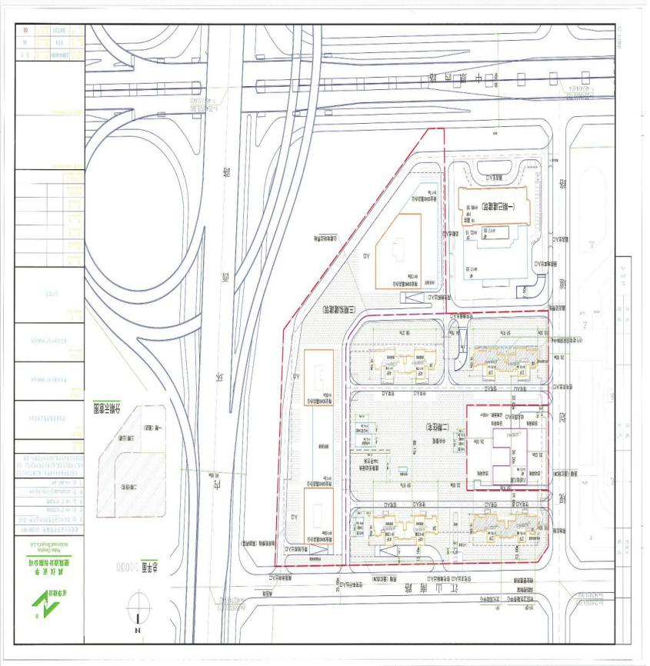
小区总平面布局图

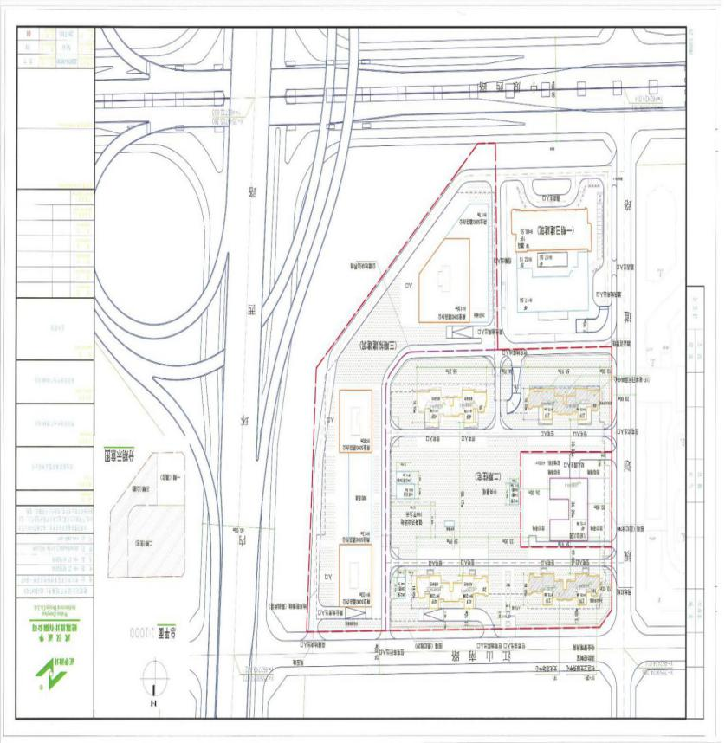
附图2

小区出入口

小区出入口图

小区出入口

小区出入口图
附图3
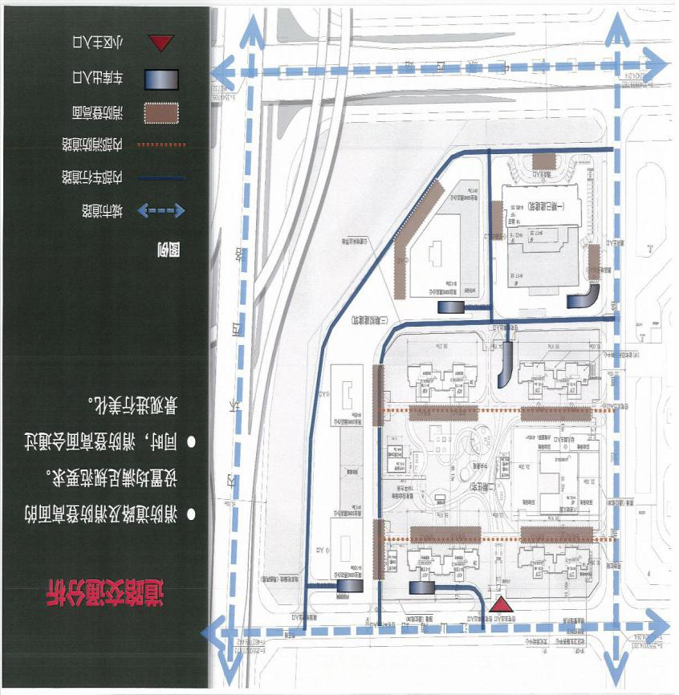
道路交通组织图

附图4
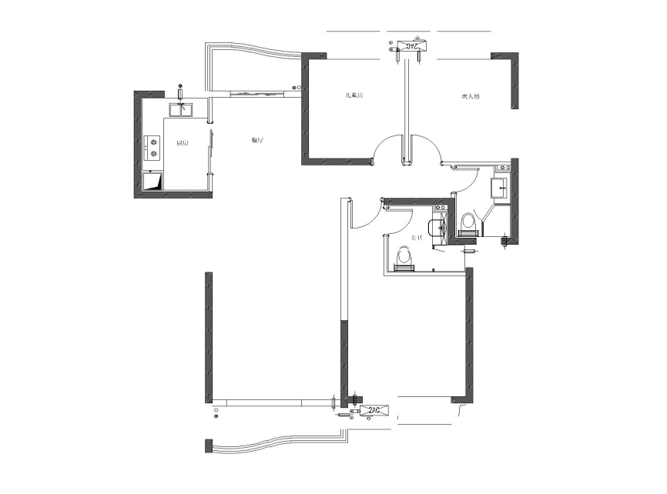
本户型平面布置图（图中标色部分为承重结构，严禁破坏）

附图5
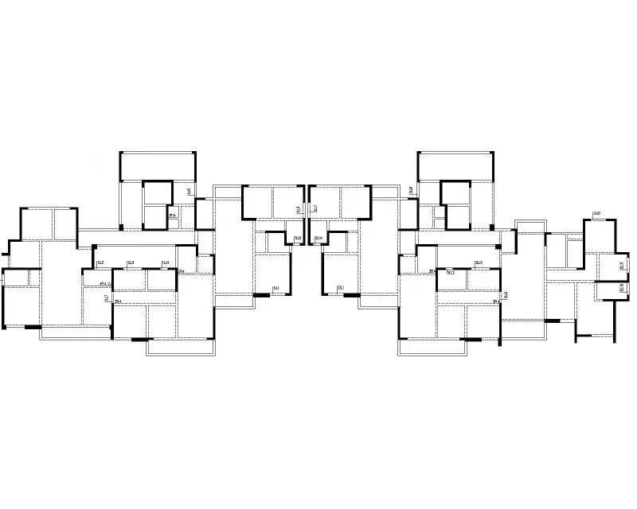
本住宅建筑主体结构平面示意图（图中标色部分为承重结构，严禁破坏）

附图6
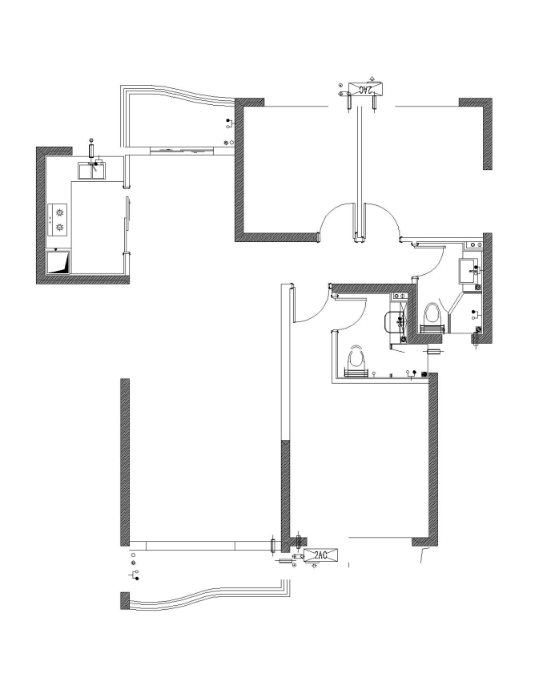
给水管道走向示意图

附图7
排水管道走向示意图

附图8

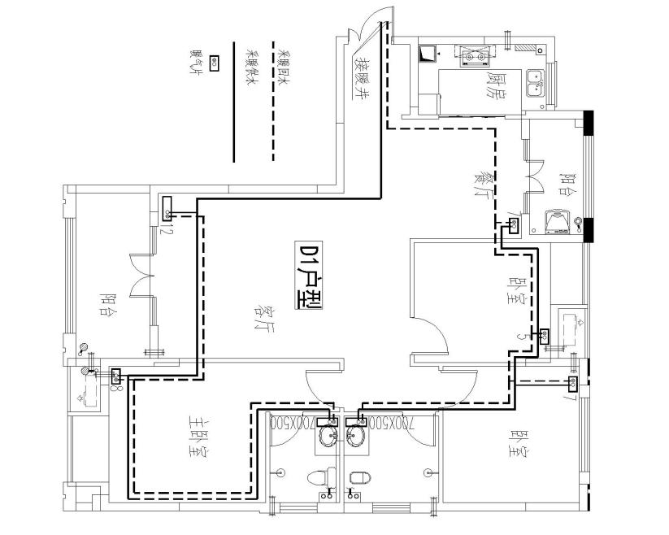
供暖管道敷设示意图

附图9
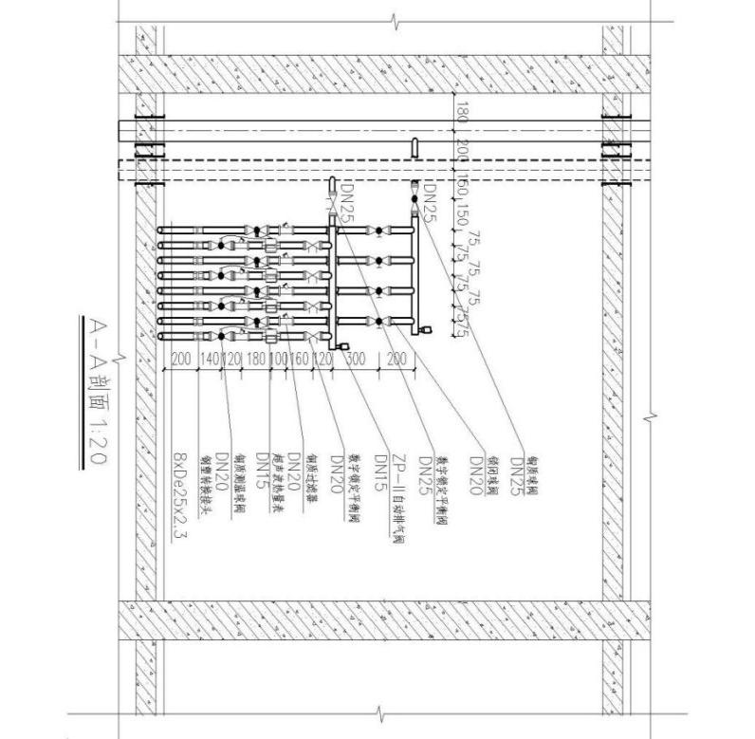
户内地暖分集水器布置图

附图10
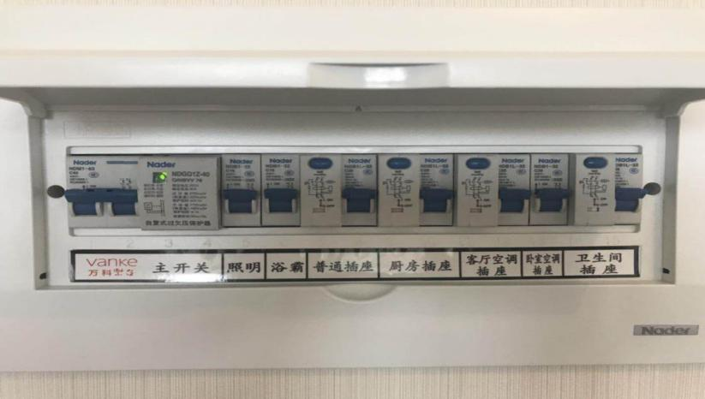
户内配电箱回路控制示意图

附图11
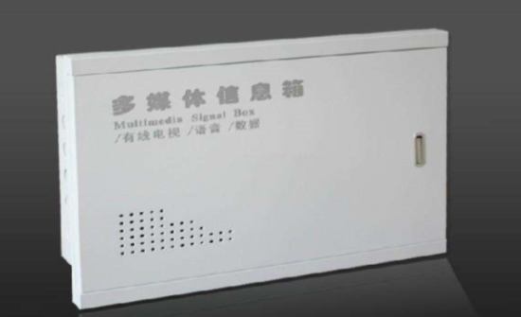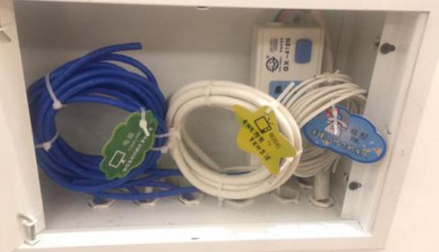
户内多媒体箱图

附图12
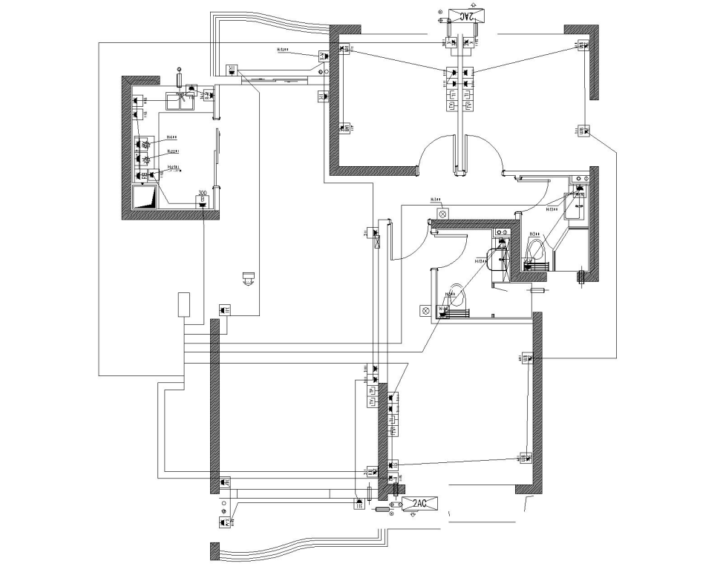
户内插座布线走向示意图

附图13
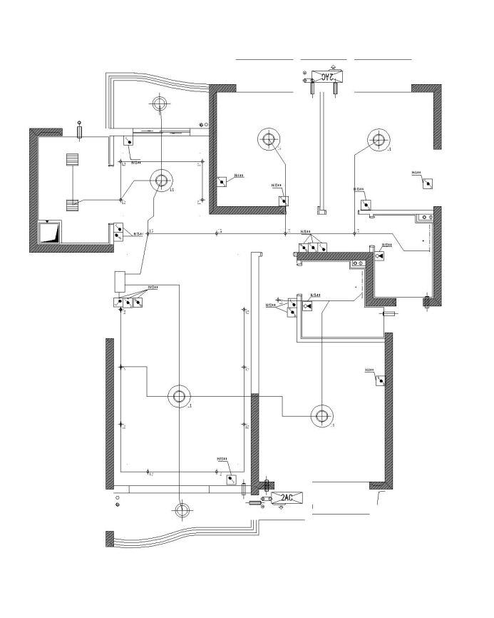
户内照明布线走向示意图

附图14
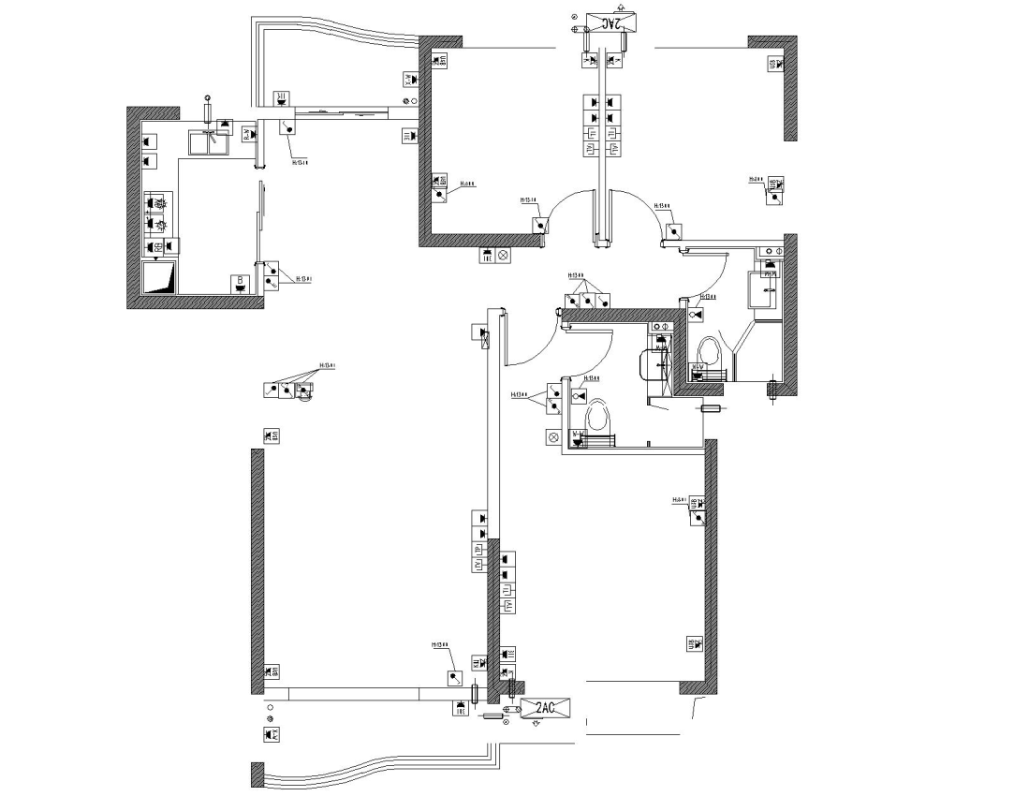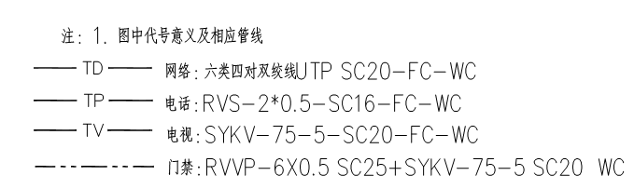
户内弱电暗敷走向示意图
附图15
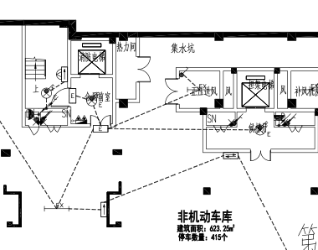
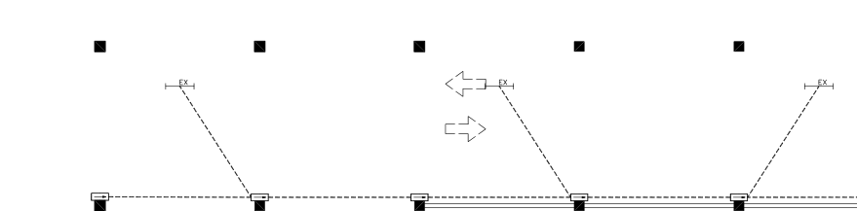
住宅逃生通道示意

注：1、以上所有附图均为示意图，如需详细资料，请联系当地城建档案馆。
2、剪力墙、填充墙、窗户等应采用不同的颜色标注并说明。
3、房屋规划设计用途为住宅，房屋的规划用途不得随意改变。

附图16
室内部分部品部件图示（结合工程实际提供）

